報道関係者各位 2021年3月17日ルームワークス

=========================================================================
DXRacer、3/19 Pro eSportsチーム「DetonatioN Gaming」とのコラボレーションモデル
RZ-213DNG 「DetonatioN Gaming Limited V2」発売開始のお知らせ=========================================================================

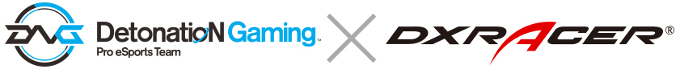

アメリカミシガン州を拠点に世界展開するeSports＆ゲーミングチェアブランド「DXRacer」日本総輸入発売元であるルームワークス（本社：兵庫県川西市）は、株式会社Sun-Gence （本社：東京都 豊島区）が運営するPro eSportsチーム「DetonatioN Gaming」とのコラボレーションモデル、 RZ-213DNG「DetonatioN Gaming Limited V2」を3/19（金）よりDXRacer日本公式オンラインストア（https://dxracer.jp）にて発売を開始致します。

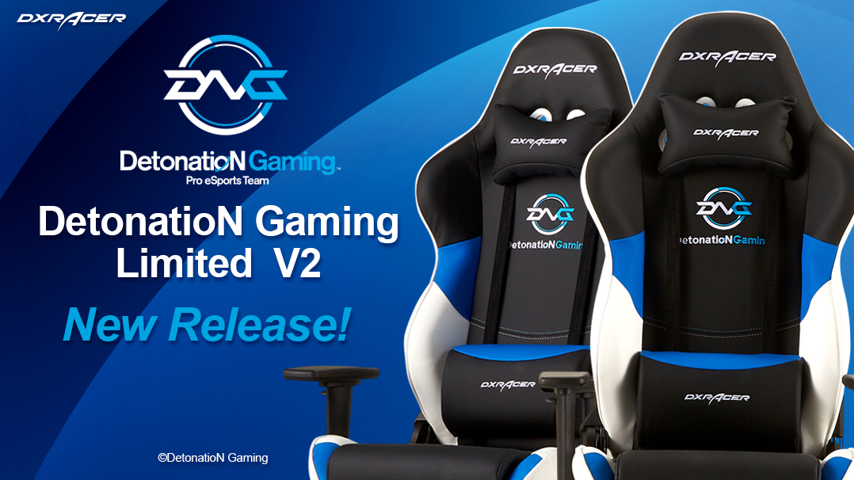

■ RZ-213DNG「DetonatioN Gaming Limited V2」について
Pro eSportsチーム「DetonatioN Gaming」とのコラボレーションモデル、RZ-213DNG「DetonatioN Gaming Limited V2」は、日本トップクラスの実力を誇るeSportsプレイヤーとインフルエンサーを 擁する、国内プロeSportsチームのパイオニアである「DetonatioN Gaming」と、日本上陸11年目を迎え、国内外数多くのeSportsシーンにおいて、プレーヤーズシートのパイオニアとして確固たる ポジションを確立してきた、グローバルe-Sports＆ゲーミングチェアブランド「DXRacer」との記念すべきコラボレーションモデル第2弾となります。今回新たに発売するモデル、RZ-213DNG「DetonatioN Gaming Limited V2」は、2016年に発表した初代DetonatioNモデル（※引用）に続く、DXRacerが５年ぶりにリリースする第2世代モデルとして、DXRacerグローバルデザインチームとの連携により実現したフルカスタム仕様にて生産される100台限りの特別モデルとなります。

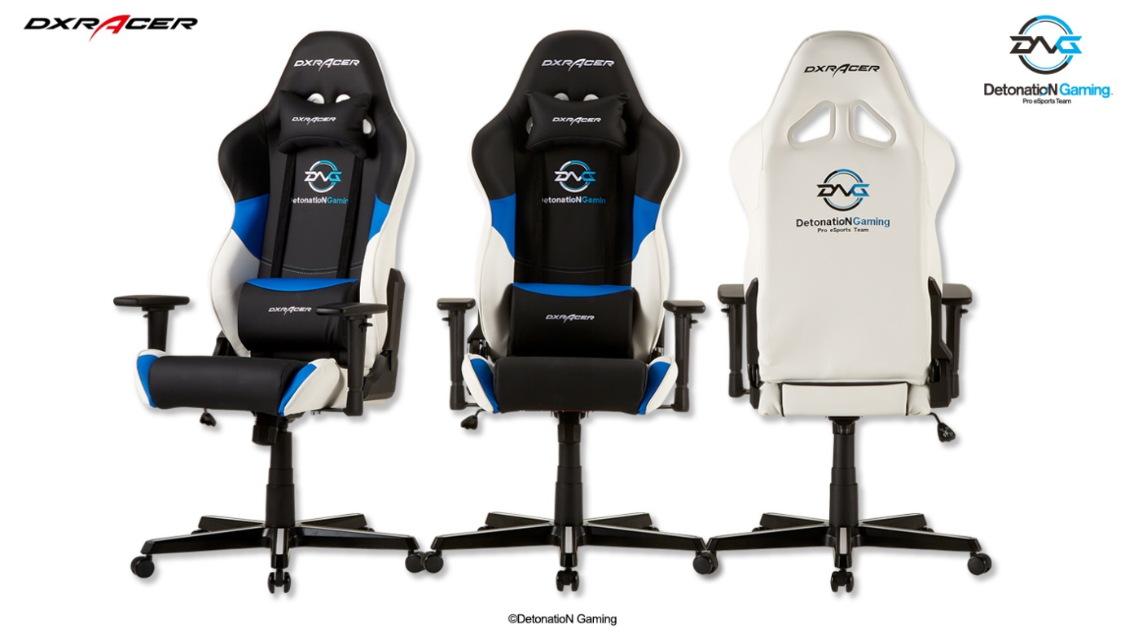
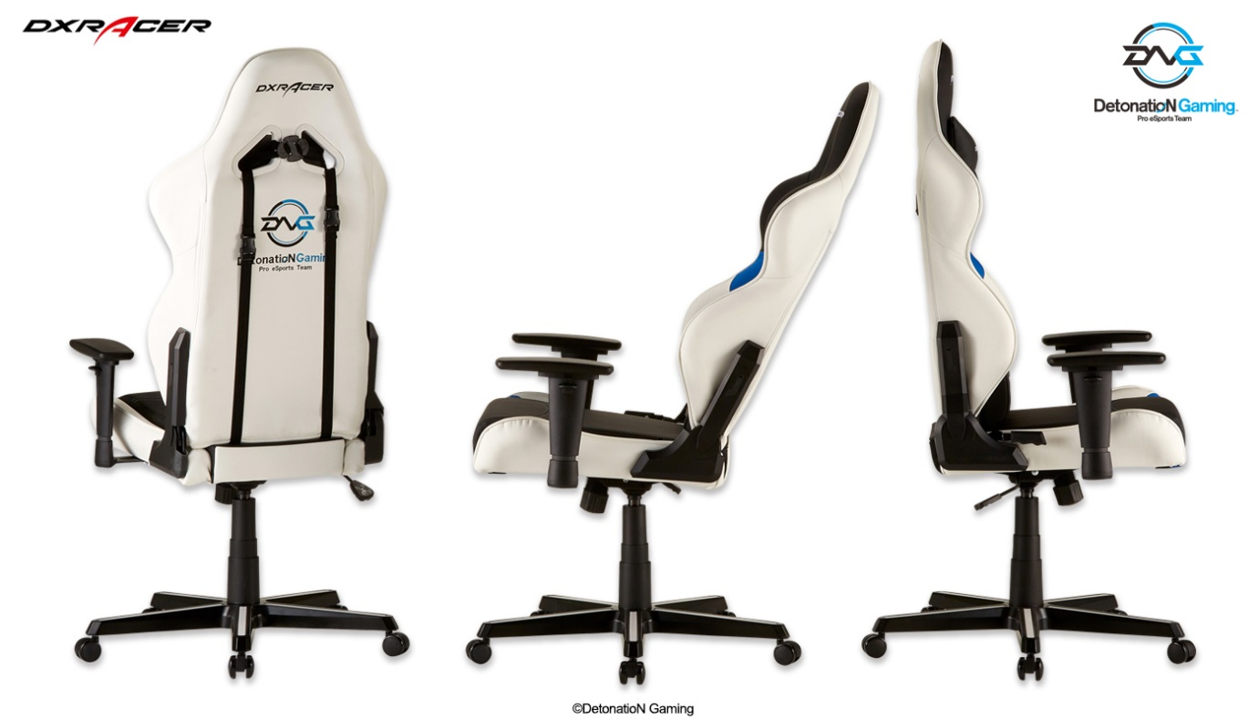

2019年9月に開催された「東京ゲームショウ2019」DXRacerブースにおいて発表されたモデルをベースに細部をモディファイ、チームカラーである鮮やかなライトブルー、ホワイトを基調としたトリコロール調の配色をベースに、前面、背面には「DetonatioN Gaming」のチーム刺繍ロゴを配置、ロゴと一体感あるステッチラインを施し、「DetonatioN Gaming」の世界観を表現した特別モデルとして、最高のゲーミング体験を可能にするコラボレーションチェア、DXRacer RZ-213DNG「DetonatioN Gaming Limited V2」が完成しました。
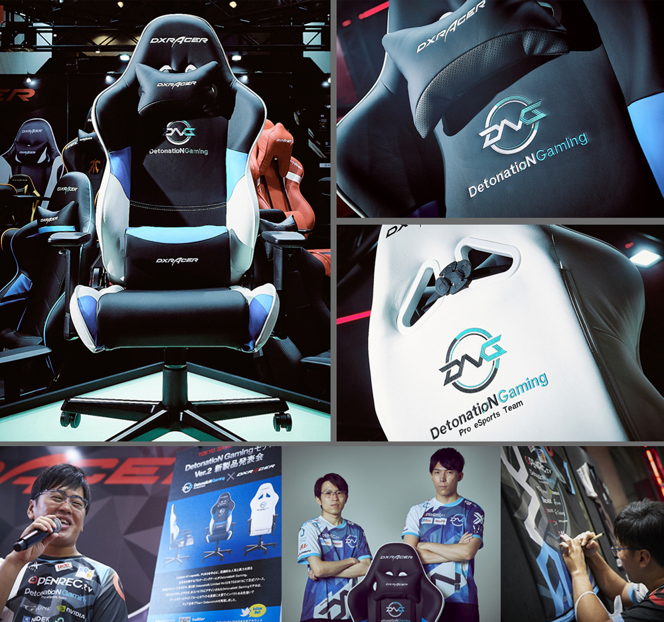
※引用： 2016年7月 プロゲーミングチーム「DetonatioN Gaming」コラボレーションモデル発売開始のお知らせ http://team-detonation.net/news/7743

■ 機能・特徴
・DXRacerシリーズ中、ハイバックモデルであるRacingシリーズをベースにカスタムデザイン
・上質で柔軟性に富んだソフトレザーを使用し、レーシングシートのような包み込まれるフィット感、
・エルゴノミクス（人間工学）に基づき設計された高耐久3Dメタルフレームによるホールド感
・ウレタン樹脂を使用した柔軟性の高いアームレストは、前後、左右、首振り機能を備えた3Dマルチファンクションアーム
・安全性を最大に考慮した最大傾斜角150°のリクライニング＆ロッキング機能
・ベース部は高強度のアルミ合金ベースを採用
・ヘッドレスト＆ランバーサポートを標準装備
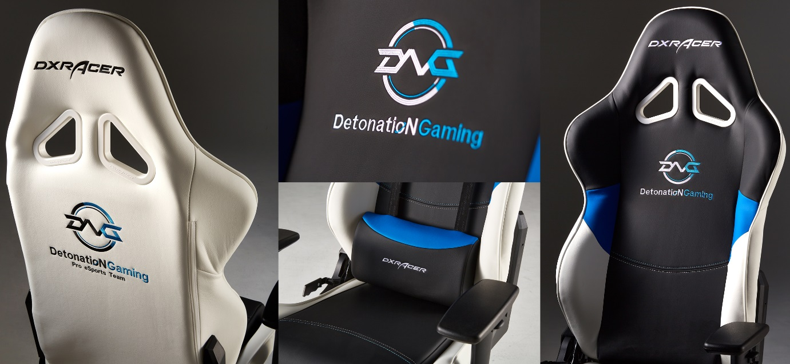

【商品詳細】
モデル名 | RZ-213DNG「DetonatioN Gaming Limited V2」
シリーズ名 | Special Edition (Racingシリーズ)
製品型番 | RZ-213DNG
JAN | 4547181200417
発売日 | 2021年3月19日(金)
希望小売価格 | \49,800 (税込)
発売店舗 | DXRacer日本公式オンラインストア (https://dxracer.jp)

【スペックシート】
サイズ | W73cm D73cm H127～136cm SH46～55cm
重量 | 26KG(Gross)/23KG(net)
素材 | PUソフトレザー
リクライニング | 135度リクライニング
座面 | 15度ロッキング(ゆりかご)機能
アームレスト | 3Dアーム (上下昇降・左右首振り・前後スライド)
フットベース | アルミ製インラインカラーベース
キャスター | 5ｃｍウレタン樹脂製キャスター

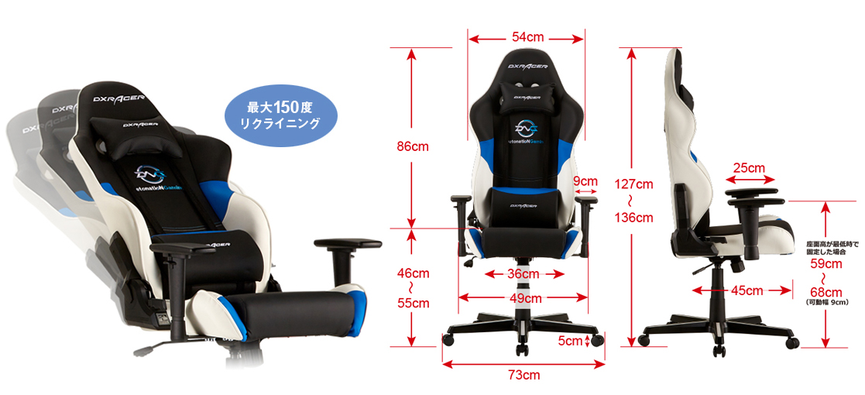

■ 「DetonatioN Gaming」 について
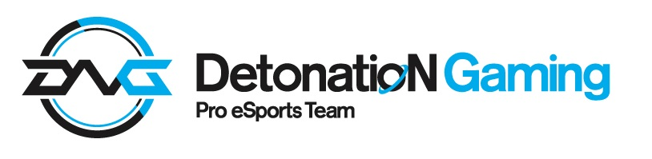

「DetonatioN Gaming」は、2012年に設立の日本を代表するPro eSportsチームです。これまで数多くのタイトルにおいて、メジャー大会の頂点に立ち続けてきた実績は日本のeSportsシーンに輝きを放ち続けてまいりました。現在は世界的MOVAタイトル「League of Legends」部門を筆頭に、格闘ゲームの「ストリートファイターV」、バトルロイヤル「PUBG」、FPS「VALORANT」、DCG「シャドウバース」など数多くの部門を擁し活躍中です。
DetonatioN Gaming Webサイト : http://team-detonation.net/
ツイッターアカウント : https://twitter.com/team_detonation
Youtube : https://www.youtube.com/channel/UCGtO7WZIRRA-CpSbDwwcO7A

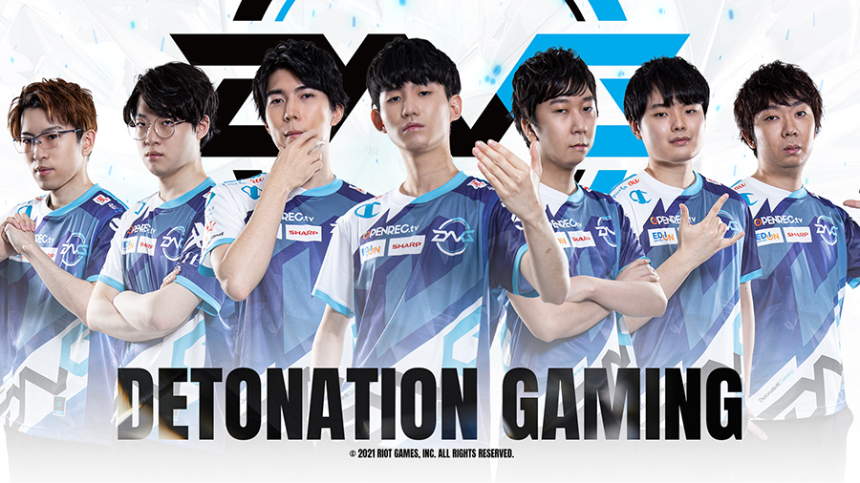

- 「DXRacer」について

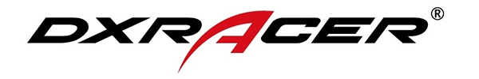
「DXRacer」 は、アメリカミシガン州を拠点に世界展開する【ゲーミングチェア】という新たなジャンルを切り開いたグローバルe-Sports＆ゲーミングチェアリーディングブランドです。
「How You Play The Game」を製品開発コンセプトに掲げ、レーシングカーシートの製造により受け継がれた技術をベースに、長時間過酷なゲーミング環境下での使用を想定し開発された、独自の3次元立体スチールフレームによるホールド感、高密度高反発ウレタンフォームによるソファのような弾力性ある着座感、安全性と快適さを両立したリクライニング機能、コンピューター制御された縫製技術によるハイクオリティなデザイン性が評価され、eSportsの未来を変えるチェアとして、WCG、CWL、ESWC、EVO、Red Bull Kumiteなど数多くのeSports大会において採用、国内外を問わず多くのeSportsプレイヤーに愛用され続けております。座り心地の良さは本物のカーシート以上。こだわりを求めるあなたへ贈る、プロフェッショナルなeSports＆ゲーミングチェアブランド、それが「DXRacer」です。
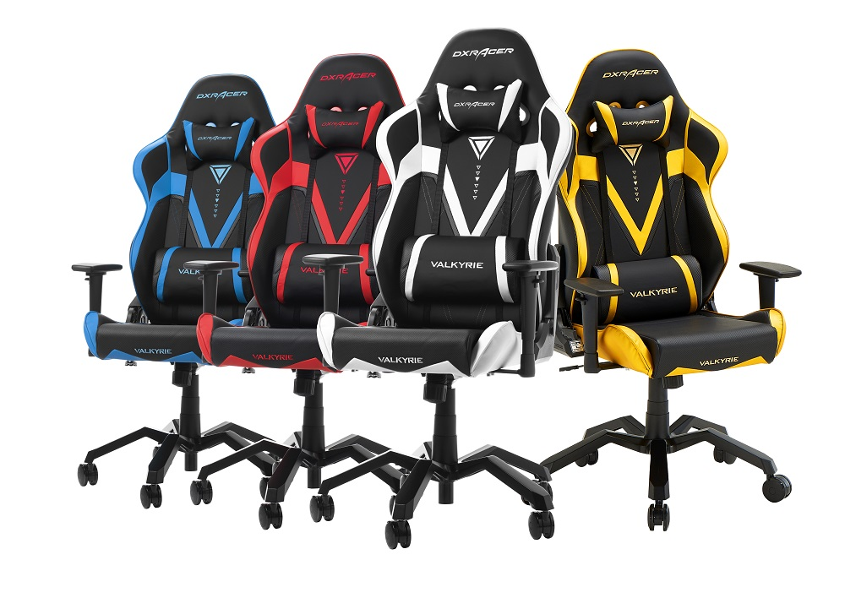
DXRacer日本公式サイト
https://dxracer.jp/
DXRacer日本ツイッター公式アカウント
https://twitter.com/dxracerjapan
DXRacer Global ツイッター公式アカウント
https://twitter.com/DXRacer

<報道に関するお問い合わせ>
=========================================================================
ルームワークス（ROOMWORKS）広報
〒666-0129 兵庫県川西市緑台3-3-12
TEL : 072-744-3063 FAX : 072-744-3083
MAIL : info@roomworks.co.jp

